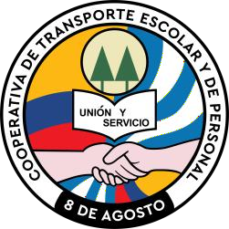

COSTO DEL TRANSPORTE POR SECTORES

UNIDAD EDUCATIVA DEL MILENIO

“DR. ALFREDO RAÚL VERA VERA”

|  |  |
| --- | --- |
| **MATUTINO** | |
| **RUTAS SECTOR 1:** Mucho lote 1 y 2 , Orquídeas, Villa España, vergeles, Pascuales. | $ 50.00 |
| **RUTAS SECTOR 2:** Beata, Portón de Beata, Villa Bonita, Caracol, Montebello | $ 50.00 |
| **RUTAS SECTOR 3:** Ciudad Santiago, Mi lote, Villa del Rey, La Joya | $ 60.00 |
| **RUTAS SECTOR 4:** Sauces, Samanes, Guayacanes, Alborada. | $ 60.00 |
| **RUTAS SECTOR 5:** Martha de Roldós, Mapasingue, Urdenor, Florida | $ 60.00 |

|  |  |
| --- | --- |
| **VESPERTINO** | |
| **RUTAS SECTOR 1:** Mucho lote 1 y 2 , Orquídeas, Villa España, vergeles, Pascuales. | $ 50.00 |
| **RUTAS SECTOR 2:** Beata, Portón de Beata, Villa Bonita, Caracol, Montebello | $ 50.00 |
| **RUTAS SECTOR 3:** Ciudad Santiago, Mi lote, Villa del Rey, La Joya | $ 60.00 |
| **RUTAS SECTOR 4:** Sauces, Samanes, Guayacanes, Alborada. | $ 60.00 |
| **RUTAS SECTOR 5:** Martha de Roldós, Mapasingue, Urdenor, Florida | $ 60.00 |

En caso de que algún sector no se encuentre, se ajustará a los existentes o se realizará el respectivo ajuste en función de tiempo-distancia.